Fyzika 6.A a 6.B 23.11.2020
Ahoj šesťáci,
i když jsem od všech nedostal informaci o tom, že máte hotový zápis, tak doufám, že jste úkol splnili. Dnes budeme v objemu pokračovat a podíváme se na převody jednotek. Zde to není tak jednoduché, jako třeba u délky, ale věřím, že se s tím popasujete. Níže jsem vám udělal zápis, který budu chtít, abyste si opsali nebo vytiskli a vlepili do sešitu. Úplně na konci máte příklady na procvičování. Ty si všichni udělejte!!! V příští online hodině se na převody společně podíváme. Nemusíte mi nic posílat. Doufám a věřím ve vaši poctivost.

Převody jednotek objemu

Jak se jmenují jednotky objemu?
cm³ – centimetr krychlový
dm³ – decimetr krychlový
m³ – metr krychlový
hl – hektolitr
l – litr
dl – decilitr
cl – centilitr
ml – mililitr

Převodové vztahy
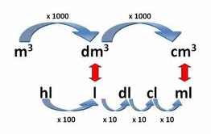

Procvičování převodů jednotek
Strana 77 / U3,4
https://skolakov.eu/matematika/4-trida/prevody-jednotek/jednotky-objemu/prevody-jednotek-objemu/priklady1c.htm

